尔雅通识课学习手册

(学生版)



2019年

尔雅课程在移动端操作指南
一、下载手机APP——超星“学习通”
方法一：
1、扫描二维码
2、选择“在浏览器中打开”进行下载
方法二：
在苹果/安卓APP store或应用市场中搜索“超星学习通”进行下载
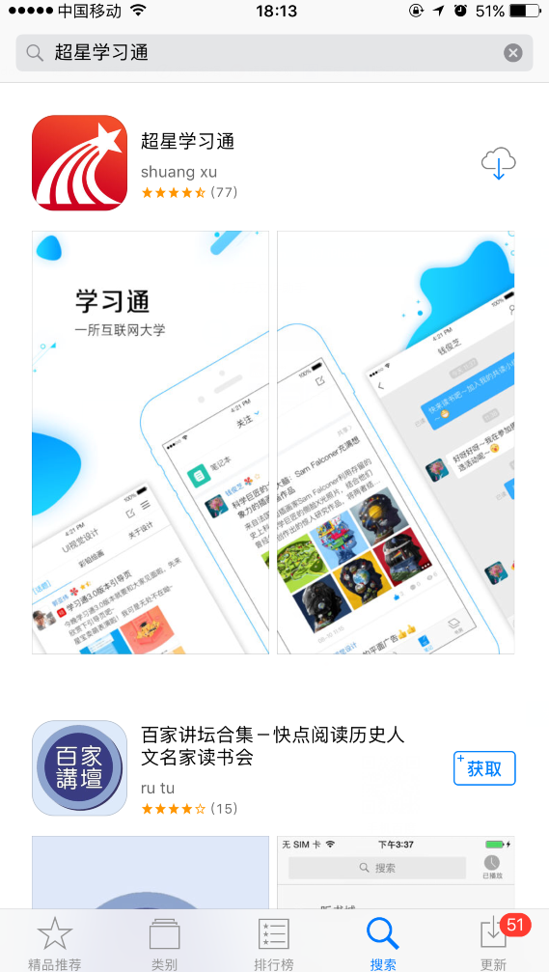

二、登录学习通
1.初次登陆：点击正下方其他登录方式登录，必须选择“学校单位”，在“单位帐号”处输入学校名称，从选择框中找到学校。帐号为学生学号，初始密码为123456。登陆成功后绑定手机号，修改新密码，再次登陆即可使用手机号、新密码进行登陆。
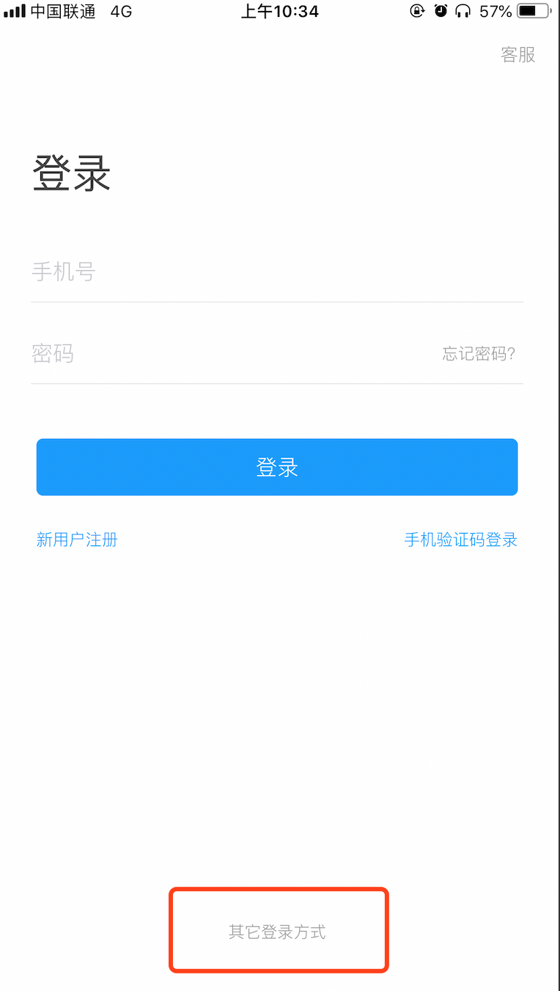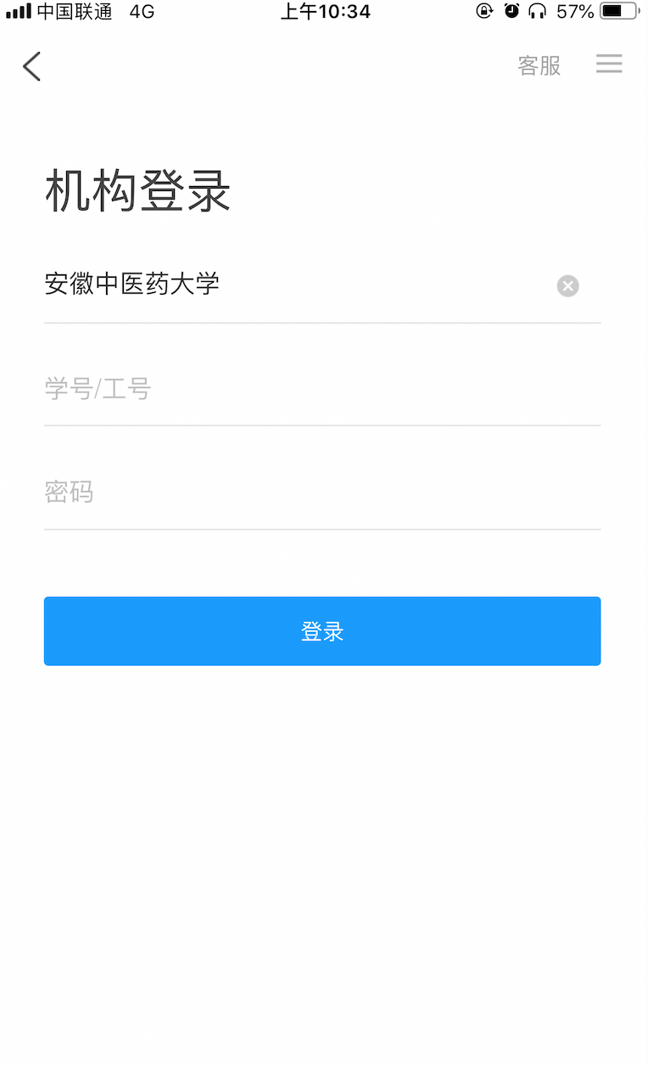
三、进入课程学习
1.登陆成功后，进入右下方“我”中“课程”，然后点击课程，选择对应课程进入。
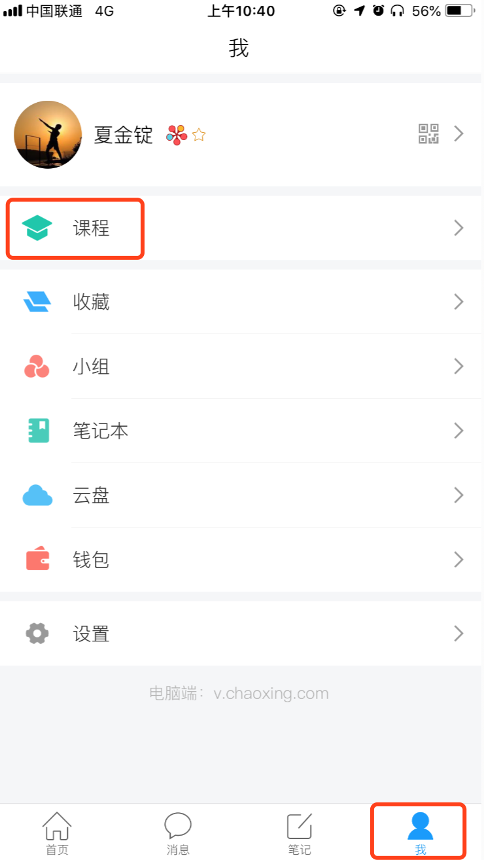
2.进入课程后可点击“章节”进行学习，完成对应任务点。
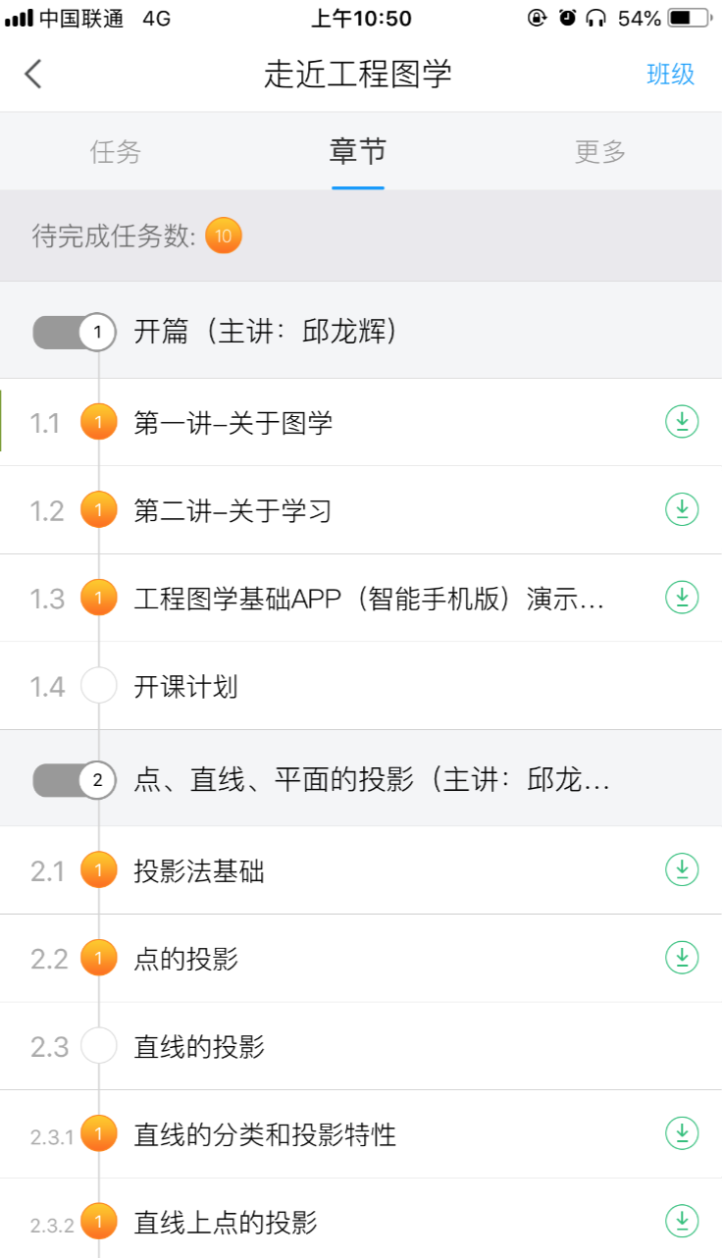
三、在线客服
1.在登录或学习中，由问题可以联系在线客服处理。

